课件学习-学生端-综测操作指南
请使用IE10浏览器、360浏览器、谷歌浏览器、QQ浏览器等登录
网址如下：
直接访问：https://0144.whxunw.com/exam
或者 http://www.whxunw.com 进入之后，点击高校云，选择自己的主考学校
用户名为准考证号，初始密码为身份证后6位

综合测验考试

（1）学生进入系统，点击课件学习—进入我的试卷页面入下：
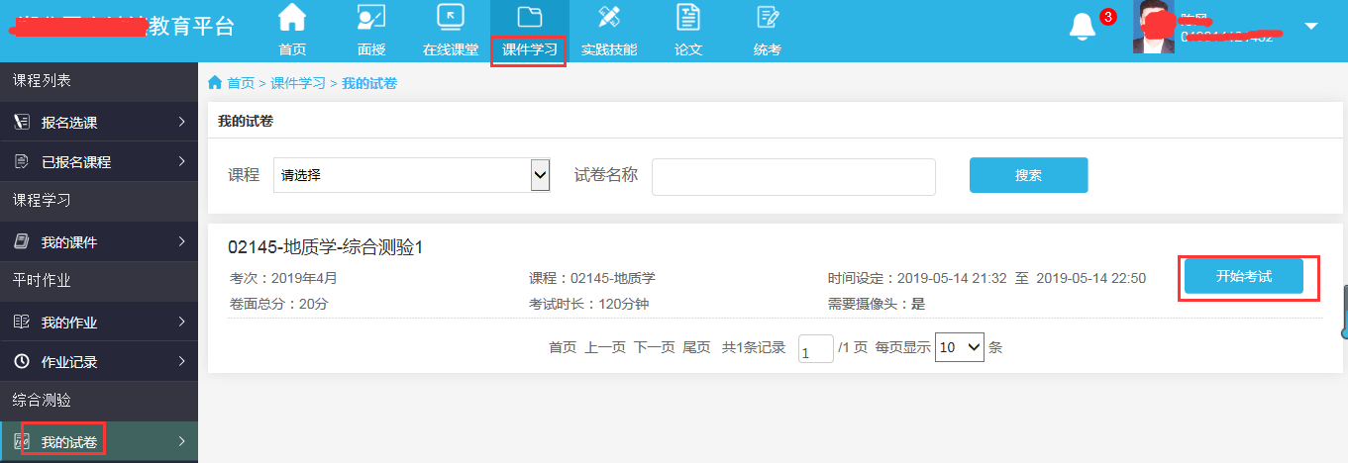
注意：如果系统提示需要摄像头记录考试过程，请使用谷歌浏览器、360浏览器、、QQ浏览器等登录，也可以直接使用手机做作业，微信扫一扫登录页面的二维码即可，操作方式一样。
可看到此页面和首页中待考的综合测验是一致的。
试卷名称：综合测验的名称
时间设定：即考试的开始时间和结束时间。未到开始时间，后面的操作按钮显示的是还未开始；到了开始时间，后面的操作按钮显示的是开始考试，点击开始考试，即可进入考试。到了结束时间，考试就结束，不能再进入了。

考试时长：即考试总共的时长，超过此时长，请在规定时间内提交试卷。

卷面总分：试卷的满分。
需要摄像头：需要摄像头选项为“是”时，为需要摄像头，请提前确定电脑已安装摄像头，不然无法进入考试。为否时，表示不需要摄像头。

（2）在开始考试时间到达后，可点击试卷后的开始考试进入考试中。
（3）如果需要摄像头，系统会弹出如下图提示：
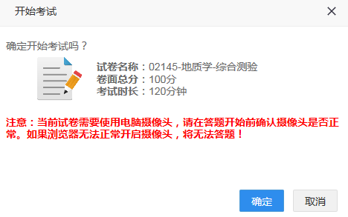
如果已安装摄像头，点击确定即可，否则不能进入考试。

（4）确定后，系统会弹出如下图：
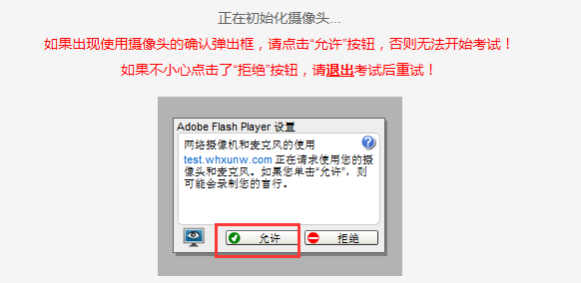

（5）点击允许，允许开启摄像头，即可进入考试。否则无法进入考试。

（6）进入考试中，如下图：
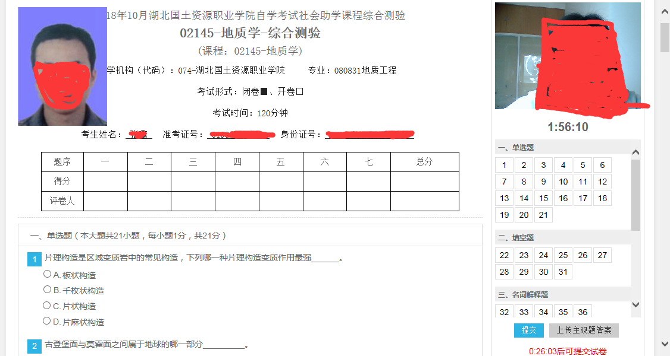

从上图中，可看到试卷和纸质试卷类似。
左边图像是准考证相片，右边如开启摄像头会有摄像头图像。
考生核对自己的姓名、准考证号、身份证号。
查看试卷对应的课程、助学机构、专业等信息。
最主要是看考试时间即时长，右边会有倒计时，时间到了会自动提交试卷。
（最短交卷时间30分钟）

（7）做完一道题后，右边题号框中，已做的题就变为绿色，如下图：

（8）从右边题号中，可点击未做的试题号，试题会直接跳到此题中。比如：考生做了很多道题后，发现其中第2道题没有变绿说明第2道题漏做了，这时点击第2道题题号，界面会直接跳到第2道题中，考生不用去寻找第2道题。

（9）做题过程中，考生如退出答题，在时间未结束时，可点击继续考试再继续答题，如下图：
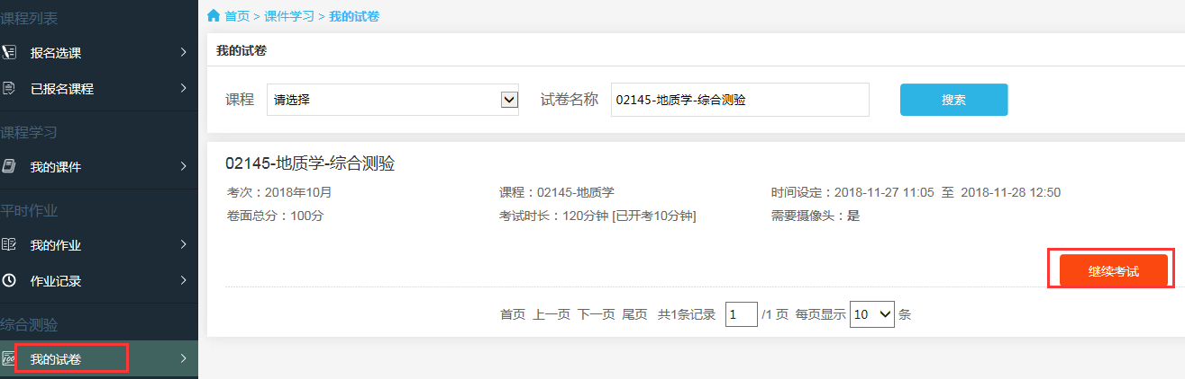

注意：考试期间不要随意退出，退出后考试倒计时并没有停止。

（10）针对主观题，考生可直接在平台上答题，如果答案是公式或者画图的，也可以答题纸上答题，然后将答题纸拍照上传至平台中。采用哪种方式可咨询老师。

（11）上传答题卡两种方法：

第一种：手机拍答题纸，上传至电脑，从电脑上上传答案。操作如下：
主观题在答题纸上答题后，用手机将答题纸拍照，再将相片上传至电脑中，点击上传主观题答案上传。上传后可在试卷底部看到答题卡，如下图：
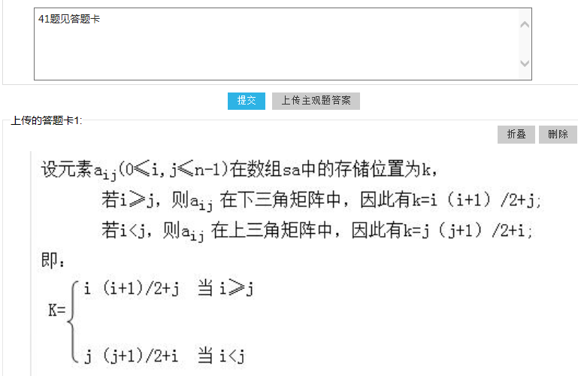考生可删除后重新上传。

第二种：手机拍答题纸，直接手机登录平台进入考试中上传答案。
考生也可扫码用手机登录平台，进入我的试卷中进行考试，选择手机中拍好的答题纸相片直接在手机版中上传答案。

（12）交卷
系统最短交卷时间是30分钟，做完试卷，上传完主观题答案后点击交卷按钮，系统会弹出提示框：
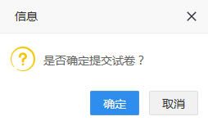

（13）确定后，系统会检查是否有未做试题，如果有未做的试题，系统会再次提示：

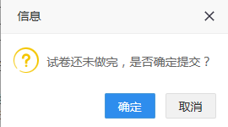

（14）再次确定后，成功提交试卷。
提醒：答题时注意倒计时，测试时间到了会自动交卷。
考试期间不要随意退出，退出后考试倒计时并没有停止。

